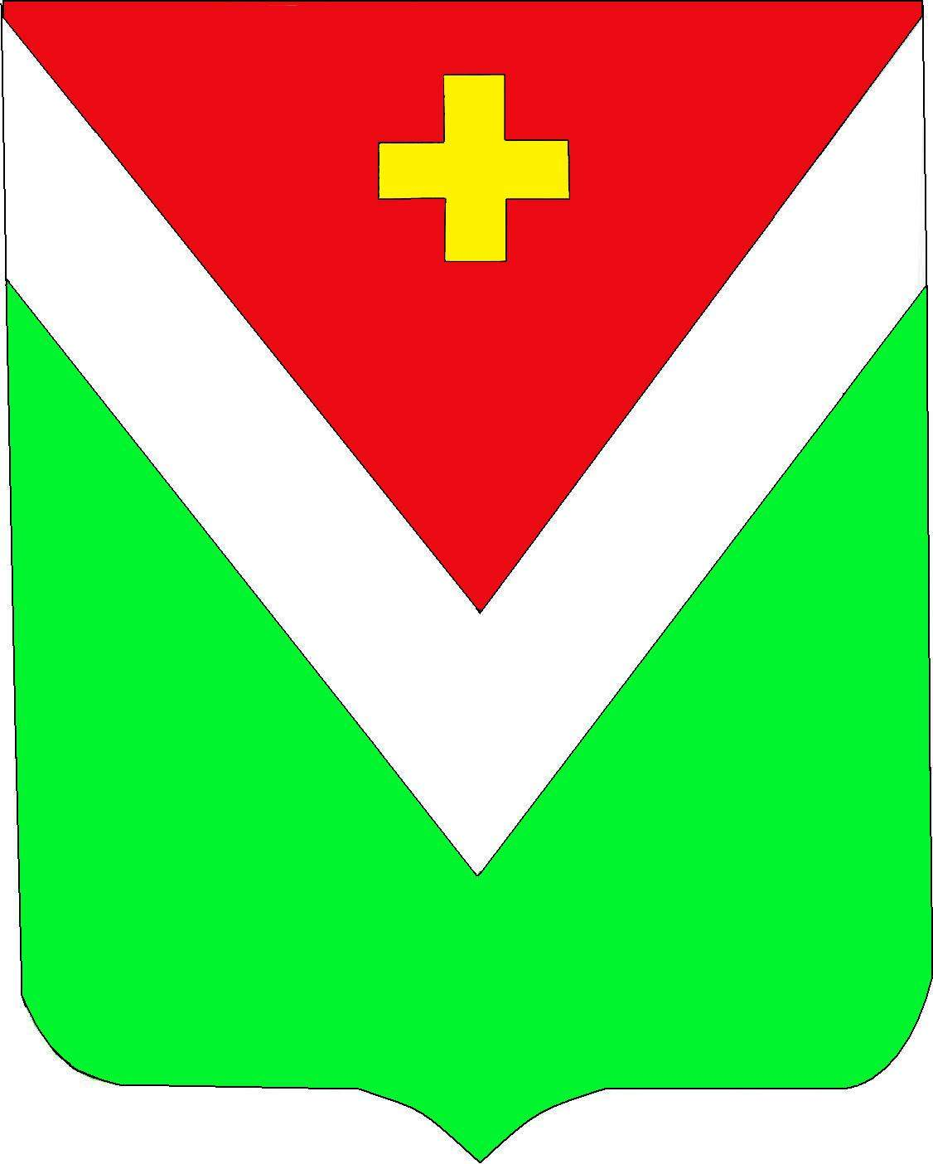

Администрация муниципального района

«Спас-Деменский район»

П О С Т А Н О В Л Е Н И Е

От 09 ноября 2023 года № 348
«Об установлении размеров денежных
премий»
В целях реализации муниципальной программы «Развитие образования в МР «Спас-Деменский район» на 2021-2027 годы», утвержденной постановлением Администрации МР «Спас-Деменский район» от 17.12.2020 г. №335, для поощрения одаренных учащихся общеобразовательных организаций района и поддержки их интереса к качественному приобретению знаний,

П О С Т А Н О В Л Я Ю :
- Установить в 2023-2024 учебном году денежные премии:
1.1 учащимся 8, 9, 10, 11–ых классов общеобразовательных школ, имеющих
по итогам полугодия оценки «отлично» по всем предметам учебного
плана, в размере 1500 рублей каждому;
  - победителям различного рода чтений, конференций в размере 1000 рублей каждому;
  - учащимся, победителям муниципального этапа олимпиады в размере 1000 рублей каждому;
  - победителям областных соревнований, конкурсов, олимпиад :
за первое место- 2000 рублей каждому;
за второе место-1500 рублей каждому,
за третье место-1000 рублей каждому.
победителям всероссийских соревнований, конкурсов, олимпиад в размере
2500 рублей каждому;
  - выпускникам, окончившим школу с медалью «За особые успехи в учебе», в размере 2000 рублей каждому;
  - классному руководителю, учащиеся которого награждены медалью «За особые успехи в учебе», в размере 1150 рублей каждому;
  - учителям, подготовившим победителей региональных соревнований, конкурсов, олимпиад в размере 20000 рублей каждому, призеров региональных соревнований, конкурсов, олимпиад 10000 рублей каждому.
- Выплату денежных премий производить из средств бюджета МР «Спас-Деменский район», предусмотренных в муниципальной программе «Развитие образования в МР «Спас-Деменский район» на 2021-2027 годы».
- Контроль за исполнением настоящего Постановления возложить на исполняющего обязанности заведующего Отделом образования администрации муниципального района «Спас-Деменский район» Т.Н.Назаренко.
- Настоящее постановление вступает в силу со дня его официального опубликования.

П.п.
И.о. Главы администрации муниципального
района «Спас-Деменский район» В.А. Бузанов

